Störungen von Unbekannten bei Big-Blue-Button-Sitzungen

– Eine Hilfestellung –

Mit dem Einsatz von Videokonferenzsystemen im Rahmen des Distanzunterrichts mehren sich die Berichte über Vorfälle, in denen Unbekannte an Konferenzen teilnehmen und dort auf unterschiedliche, z. T. strafrechtlich relevante Weise den Unterricht stören (sog. Zoombombing).
Die Stadt Frankfurt hat hier wertvolle Informationen für diese Fälle zur Verfügung gestellt. Auf der Seite von Klicksafe finden Sie eine Checkliste zu diesem Thema.
BigBlueButton bietet verschiedene Möglichkeiten, solche Störungen zu unterbinden. Diese werden Ihnen im Folgenden beschrieben:

A Zugang

Der Zugang zu einem Raum wird den Schüler*innen i. d. R. über einen Link gewährt. Machen Sie den Schülern klar, dass es nicht erlaubt ist, diesen Link an Dritte weiterzugeben.
Zusätzlich können Sie den Raum mit einem Zugangscode absichern. Zwar kann dieser auch weitergegeben werden, aber Sie haben hier die Möglichkeit den Code zu jeder Sitzung auch kurzfristig zu ändern und Ihren Schüler*innen mitzuteilen.
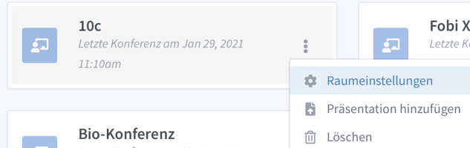
Klicken Sie auf die drei Punkte auf der rechten Seite und anschließend auf Raumeinstellungen.

Durch Klicken auf die Würfel können Sie einen Zugangscode erzeugen. Durch erneutes Klicken erneuern Sie den Code.
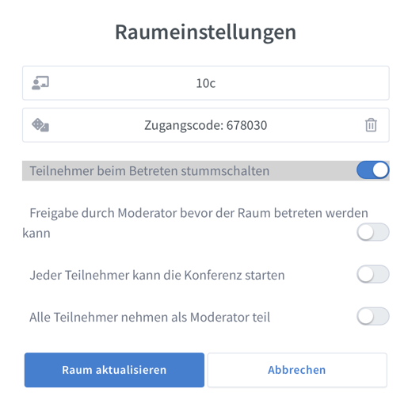

Sie haben die Möglichkeit, die Schüler einzeln in den Raum zu lassen. Dies bietet einen hohen Schutz vor Unbekannten.

Erlauben Sie den Schüler*innen grundsätzlich nicht, den Raum selbst-ständig zu starten oder als Moderatoren teilzunehmen.

B Personen entfernen

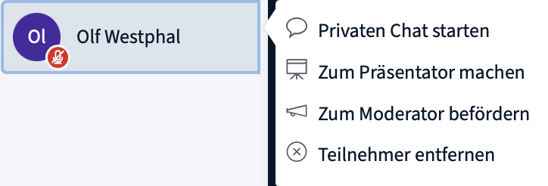
Wenn Sie einzelne Personen entfernen möchten, klicken Sie einfach auf den entsprechenden Namen. Nun können Sie die Funktion auswählen.

C Teilnehmerrechte einschränken

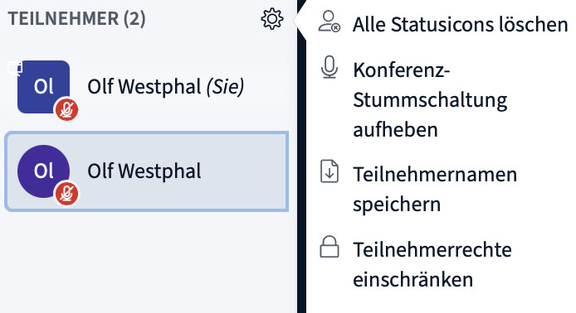
Wenn die Situation im Raum eskaliert, können Sie die Rechte aller einschränken und damit für Ruhe sorgen.
Klicken Sie dafür auf das Zahnradsymbol (das nur der Moderator hat, damit erklärt sich, warum Schüler*innen keine Moderatoren sein sollte) und dann auf Teilnehmerrechte einschränken.

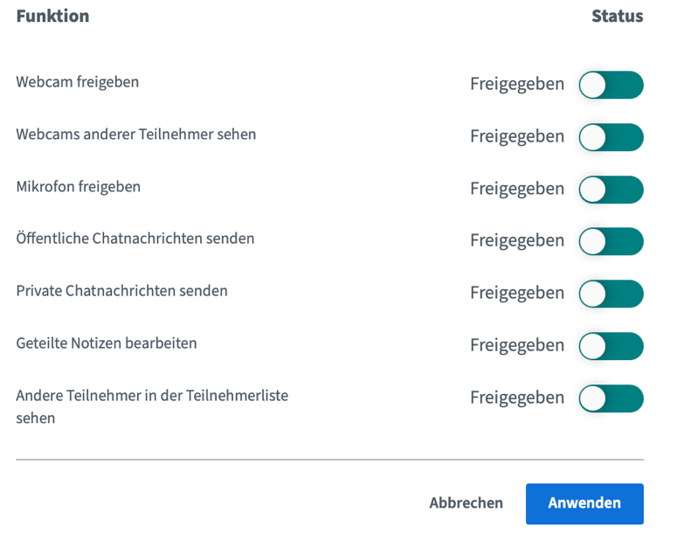
- Stellen Sie zunächst Ihre Kamera aus. (Dadurch können Ihre Reaktionen nicht gefilmt und u.U. später ins Netz gestellt werden.)
- Schließen Sie auch die Webcams der anderen SuS. (1)
- Um Anonymität herzustellen, verbergen Sie die Teilnehmerliste. (7)
- Bei verbalen Angriffen stoppen Sie die Mikrofonfreigabe. (3)
- Um auch schriftliche Äußerungen zu unterbinden, stoppen Sie alle Möglichkeiten Text einzugeben. (4,5,6)
1

2

3

33
4

5

6

7

D

Sollten Sie noch Fragen oder Anregungen haben, können Sie sich gerne per Mail (leiter@medienzentrum-kirchhain.de) oder telefonisch (06422-8500880) an mich wenden.

